Поделки из природного материала

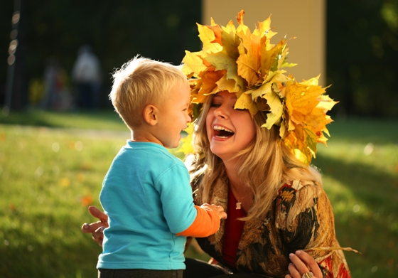

Поделки из природного материала дети особенно любят, ведь их можно сотворить из того, что они сами найдут в парке, в поле, в лесу, на морском побережье или в горах.
Главное – чтобы хватило фантазии превратить ракушки, гальку, камушки, веточки, сухие плоды, шишки, желуди, каштаны, орехи, семена или соцветия своими руками в нечто необычайное!
К тому же природный материал – самый экологический материал для занятий с детьми.

УЛИТКИ
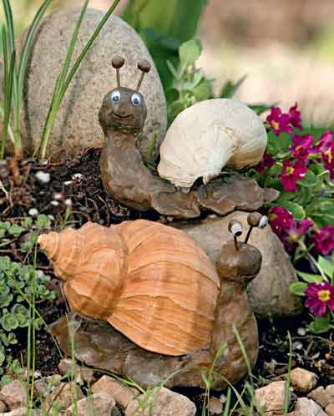

Соберите понравившиеся вам ракушки, промойте проточной водой и подсушите на солнце. Рассортируйте заготовленные ракушки по цвету и форме.
Собранные на пляже ракушки промойте тщательно в проточной воде и подсушите на солнце. Можно покрыть ракушки прозрачным лаком – они будут блестеть как в воде.
Отберите несколько спирально закрученных раковин. Возьмите пластилин и вылепите фигурку улитки: голову, рожки, хвост. Закрепите раковину на спине улитки.
ЯРКИЕ КАМУШКИ

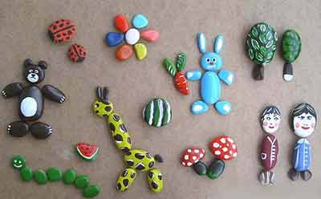

Детки любят собирать на пляже морские камешки. Кисточка и краски превратят гладкую гальку в жучка, божью коровку, черепашку, сову или грибок.
Сама форма камешка подскажет малышу, какой образ лучше создать. На камешек наносится краска – и образ готов. Камушки между собой склеиваются пластилином. После того, как творение высохнет, для придания блеска покройте его бесцветным лаком.

КАРТИНКА ИЗ ЛИСТЬЕВ

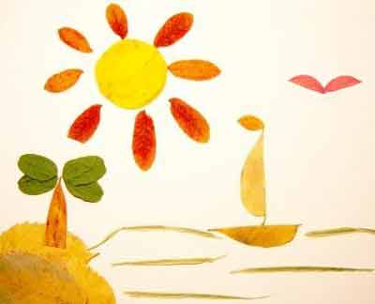

Соберите с ребенком во время прогулки в парке или лесу много листьев разных оттенков и формы, больших и маленьких. Засушите их между листами старой книги.Для работы понадобятся листы картона, клей и природный материал.
Дети постарше могут проявить фантазию и сделать удивительную аппликацию с вашей помощью. Темой аппликации могут быть разные птички, зверюшки, рыбки, машинки или даже сюжетные картинки.

ПОДЕЛКИ ИЗ ЖЕЛУДЕЙ
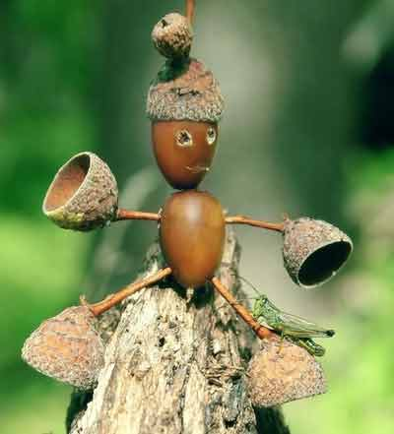

Желуди бывают разные: крупные и мелкие, продолговатые и круглые. У ослика или лошадки туловище делается из желудя большого, а головка – из маленького.
Также из двух желудей – поменьше и побольше – и нескольких палочек можно сделать красивого аиста. Смешных человечков можно сделать: худых и толстых, высоких и низких, в шляпках. Главное, все надо делать, пока желуди еще не успели высохнуть. Игрушки, сделанные из свежих желудей, сохраняются долгое время.

ЁЖИК
Чтобы сделать такого ежика из шишки, надо под чешуйки сосновой или лиственничной шишки при помощи зубочистки и пластилина прилепить пучки сосновых иголок. Мордочка у ежика сделана из пластилина, носик из горошка черного перца. Прикрепите на иголки ежику ягоды рябины и самодельные грибочки из веточек, пластилина и шляпок от желудей.
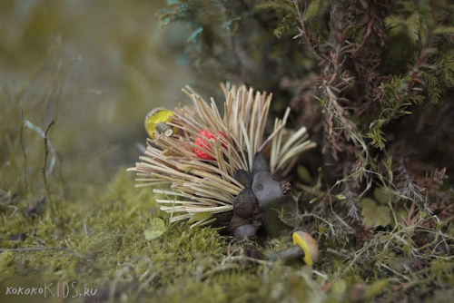

птички
Для изготовления поделок из шишек можно использовать также перья, кукольные глазки, наполнитель для мягких игрушек, синельную проволоку (т.н. "пушистую" проволоку), фетр и др. материалы. Вот еще фото удачных поделок из шишек для детей.
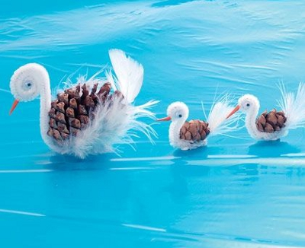

Поделки из семян
Изготовление поделок из семян - это увлекательное занятие с детьми. Развивает и творческие способности у ребенка, и развивает воображение. Для поделок все же удобны крупные семена, например, тыквы. Но можно использовать то, что под рукой. А если есть семена и пластилин, то творческая лаборатория готова.

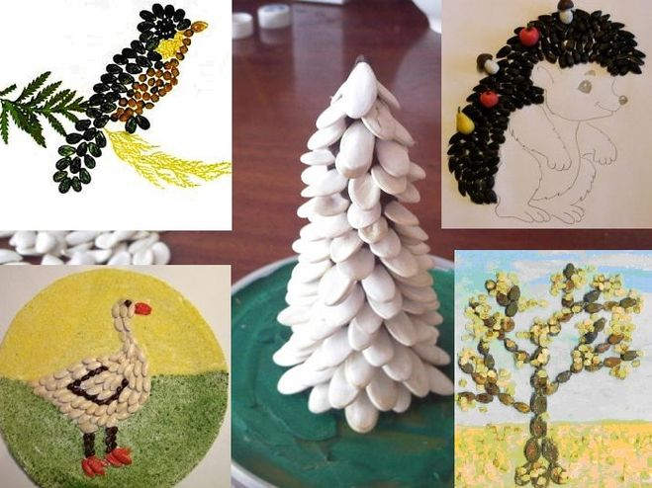

Цветочки из семян тыквы или дыни
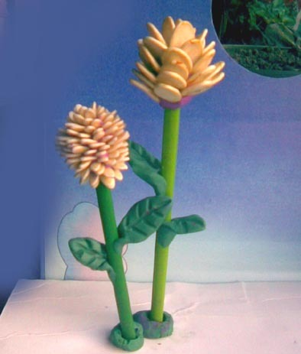
Просто нужно на карандаш прикрепить кусочек пластилина шариком и равномерно вставлять семечки, прикрепить листики из зеленого пластилина.

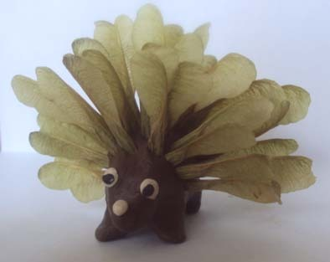
А из семян клена можно сделать интересного ёжика!

Творческих успехов!

